الميزانية الاقتصادية الاستشرافية لسنة 2014

مذكرة إخبارية
حول الوضعية الماكرواقتصــادية للمغرب سنة 2013
واستشراف تطورها خلال سنة 2014

يونيو 2013
- نمو الاقتصاد الوطني ب%4,6 سنة 2013 وتباطؤه خلال سنة 2014 ليصل إلى%2,5
- نمو الأنشطة غير الفلاحية بوثيرة متواضعة تقدر ب %3,1 سنة 2013 و%3,6 خلال سنة 2014
- ارتفاع طفيف لمعدل التضخم، المقاس بالسعر الضمني للناتج الداخلي الإجمالي، منتقلا من %0,5 سنة 2012 إلى 1% سنة 2013 ثم إلى %1,7 سنة 2014
- انتقال العجز الجاري للمبادلات الخارجية من 10% من الناتج الداخلي الإجمالي سنة 2012 إلى %6,8 سنة 2013 و%7,4 إلى سنة 2014.

تقدم هذه الميزانية الاقتصادية تقديرات للإطار الماكرواقتصادية لسنة 2013 واستشراف تطوره خلال سنة 2014. وتعتمد هذه الميزانية على معطيات المحيط الاقتصادي الدولي وعلى النتائج المؤقتة للحسابات الوطنية لسنة 2012، وعلى نتائج البحوث الفصلية وأشغال تتبع وتحليل الظرفية التي قامت بها المندوبية السامية للتخطيط خلال النصف الأول من السنة الجارية.

وتندرج مراجعة النمو الاقتصادي لسنة 2013، في إطار تنفيذ القانون المالي لسنة 2013، مع إدراج تقليص نفقات الاستثمار العمومي ب 15 مليار درهم المقررة خلال بداية السنة الجارية. ويعتمد سيناريو النمو لسنة 2014، على فرضيتين أساسيتين تتعلق الأولى بإنتاج متوسط للحبوب والثانية بنهج نفس السياسة المالية العمومية.

- المحيط الدولي
على مستوى تطور المحيط الاقتصادي العالمي، تجدر الإشارة إلى أن معظم الدول المتقدمة قامت، بالموازاة مع السياسة النقدية المرنة، بتنفيذ مخططات لتعديل المالية العمومية على المدى المتوسط، بهدف تقليص العجز المالي ومعدلات الدين العمومي إلى مستويات قابلة للاستمرار.

ومن جهتها، ستواصل اقتصاديات الدول الصاعدة استفادتها من المستويات العالية لأسعار المواد الأولية، رغم انخفاضها، وكذا من تراجع معدلات الفائدة في الدول المتقدمة، الشيء الذي سيؤدي إلى تدفق رؤوس الأموال نحو الأسواق الصاعدة الأكثر مردودية.

في ظل هذه الظروف، سيعرف الاقتصاد العالمي خلال سنة 2014، نموا ب 4% عوض 3,3% سنة 2013، مستفيدا من التحسن الطفيف الذي ستعرفه اقتصاديات الدول المتقدمة ب 2,2% عوض 1,2% سنة 2013 ومن مواصلة اقتصاديات الدول الصاعدة والنامية لديناميتها، مسجلة وتيرة 7,%5 سنة 2014 عوض 5,3% سنة 2013.

- الاقتصاد الوطني خلال سنة 2013
- النمو الاقتصادي
في ظل هذا المحيط الدولي غير الملائم، سيستفيد الاقتصاد الوطني من النتائج الجيدة للموسم الفلاحي 2012-2013، التي تمكنت من تغطية تأثير تراجع الأنشطة غير الفلاحية على النمو.

وفي ظل هذه الظروف، سيعرف حجم الناتج الداخلي الإجمالي ارتفاعا ب 4,6% سنة 2013 عوض 2,7% سنة 2012.

وستسجل القيمة المضافة للقطاع الأولي ارتفاعا ب 14,7%، نتيجة التحسن الملحوظ لإنتاج الحبوب ب 86,5% ليرتفع إلى 97 مليون قنطار خلال الموسم الفلاحي 2012-2013. كما ستواصل المكونات الأخرى للقطاع الفلاحي وأنشطة تربية الماشية وقطاع الصيد البحري تسجيل وتيرة نمو مدعمة، مستفيدة من البرامج الاستثمارية العمومية الطموحة، خاصة مخطط المغرب الأخضر ومخطط أليوتيس.

وبالمقابل، ستتأثر الأنشطة غير الفلاحية بتخفيض نفقات الاستثمار العمومي المقررة خلال بداية سنة 2013 وضعف نمو الطلب العالمي الموجه نحو المغرب وبتقلص القدرات التمويلية للاقتصاد الوطني. وهكذا ستعرف هذه الأنشطة نموا يقدر ب 3,1% عوض 4,3% سنة 2012 و5% كمتوسط سنوي خلال سنوات 2000.

تــراجع القروض على الاقتصاد (بالنسبة المئوية)
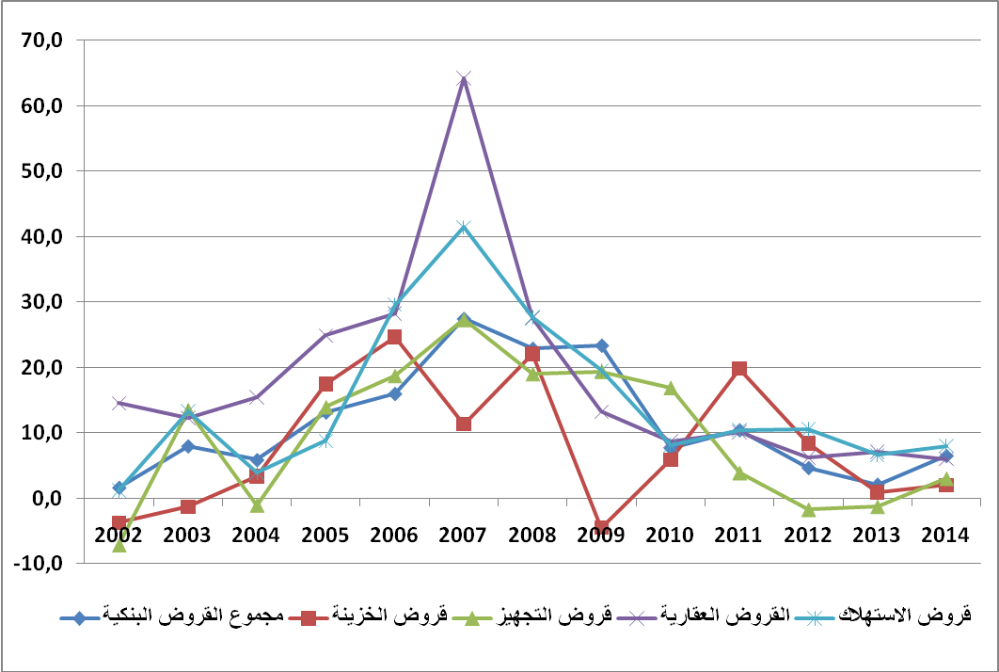
وفي هذا السياق، ستواصل أنشطة القطاع الثانوي (المعادن والطاقة والصناعات التحويلية والبناء والأشغال العمومية)، خلال سنة 2013 تسجيل وتيرة نمو منخفضة، ستصل إلى 1,8% عوض 1,3% سنة 2012. وتعزى هذه النتائج غير الملائمة، أساسا، إلى تراجع أنشطة البناء والأشغال العمومية والمعادن والفوسفاط ومشتقاته.

ومن جهته، سيعرف القطاع الثالثي (الخدمات التسويقية وغير التسويقية) تراجعا طفيفا في وتيرة نموه، لتنتقل من 5,9% سنة 2012 إلى 3,8% سنة 2013، خاصة نتيجة استقرار القيمة المضافة للخدمات المقدمة من طرف الإدارات العمومية. غير أن التأثير الإيجابي للقطاع الفلاحي على التجارة والنقل وتعزيز النتائج الجيدة لقطاع الاتصالات، مكنت من تقليص حدة تراجع وتيرة نمو أنشطة القطاع الثالثي.
وبالإضافة إلى ذلك، سيعرف التضخم ارتفاعا متواضعا، نتيجة انخفاض الأسعار العالمية للطاقة والمواد الأولية الأخرى واستقرار نفقات دعم أسعار الاستهلاك في حدود 40 مليار درهم. وهكذا، سيرتفع المستوى العام للأسعار، المقاس بالسعر الضمني للناتج الداخلي الإجمالي، في حدود 1% عوض 0,5% المسجلة سنة 2012.

- مكونات الناتج الداخلي الإجمالي سنة 2013.
سيستفيد الطلب الداخلي من تحسن استهلاك الأسر، نتيجة زيادة مداخيلها، بفعل التأثيرات الإيجابية للسنة الفلاحية الجيدة. وهكذا، سيسجل حجم الطلب الداخلي ارتفاعا ب 5% عوض 2,4% سنة 2012.

وفي هذا الإطار، سيعرف استهلاك الأسر، زيادة ب 6% عوض 3,6% سنة 2012. ومن جهته، سيسجل حجم استهلاك الإدارات العمومية تباطؤا ملحوظا، ليرتفع ب 3% عوض 7,9% سنة 2012. وسيتأثر التكوين الإجمالي لرأس المال الثابت، خلال سنة 2013 بانخفاض الاستثمار العمومي ب 15 مليار درهم من جهة وبتقلص هوامش القدرات التمويلية بالنسبة للاستثمار الخاص من جهة أخرى. وهكذا، سيعرف التكوين الإجمالي لرأس المال الثابت ارتفاعا طفيفا بحوالي 0,5% عوض 2,7% سنة 2012.

وفي هذا الإطار، ستصل مساهمة الاستهلاك النهائي للأسر في النمو الاقتصادي، إلى 3,6 نقط عوض 2,1 نقطة سنة 2012. وستسجل مساهمة استهلاك الإدارات العمومية خلال سنة 2013 تراجعا، لتنتقل من 1,4 نقط سنة 2012 إلى 0,6 نقطة. وبالمثل، ستتراجع مساهمة التكوين الإجمالي لرأس المال الثابت من 0,8 نقط سنة 2012 إلى 0,2 نقطة فقط خلال سنة 2013، في حين ستعرف مساهمة التغير في المخزون تحسنا ملحوظا، لتنتقل من 1,7- نقطة سنة 2012 إلى 1,4 نقطة سنة 2013، نتيجة تحسن الإنتاج الفلاحي.

وإجمالا، سيساهم الطلب الداخلي في نمو الناتج الداخلي الإجمالي ب 5,8 نقط، عوض 7,2 نقط سنة 2012.
وسيسجل الطلب الخارجي من السلع والخدمات (صافي الصادرات من الواردات)، مساهمة سالبة في النمو ستصل إلى 1,2- نقطة بعد مساهمة منعدمة خلال سنة 2012. ويعزى ذلك إلى الزيادة الطفيفة لحجم الصادرات من السلع والخدمات الذي سيرتفع بحوالي 1,3% سنة 2013، مقابل ارتفاع بوتيرة 3,1% بالنسبة لحجم الواردات.

- رغم تقلص عجز تمويل الاقتصاد الوطني، سيبقى مستواه مرتفعا.
من المتوقع أن يستمر الادخار الداخلي في تراجعه لينتقل من %21,1 من الناتج الداخلي الإجمالي سنة 2012 إلى %19,7 سنة 2013. ويعزى ذلك إلى ارتفاع الاستهلاك النهائي الوطني ب %7,6 بالأسعار الجارية، في حين أن الناتج الداخلي الإجمالي سيستقر نموه في %5,7.

وبالموازاة مع ذلك، سيعرف صافي المداخيل الواردة من باقي العالم تحسنا، لتمثل حصته %6,5 من الناتج الداخلي الإجمالي عوض %4,3، مستفيدا من التحويلات العمومية في إطار الشراكة الإستراتيجية بين المغرب ومجلس التعاون الخليجي والتي بلغت 2,5 مليار درهم. ومن جهتها، ستستقر تحويلات المغاربة المقيمين بالخارج عوض تراجع ب 4% سنة 2012.

وهكذا، سيعرف الدخل الوطني الإجمالي المتاح تحسنا ملحوظا ب %7,9 عوض %2,4 سنة 2012. وبالتالي، سيصل معدل الادخار الوطني إلى حوالي %26,2 من الناتج الداخلي الإجمالي أي 228,9 مليار درهم عوض %25,3، أي 209,9 مليار درهم سنة 2012.

وبالموازاة مع ذلك، سيستقر الاستثمار الإجمالي (التكوين الإجمالي لرأس المال الثابت والتغير في المخزون)، في حدود %33 من الناتج الداخلي الإجمالي عوض %35,3 سنة 2012. وهكذا، ستستقر الحاجيات التمويلية للاقتصاد الوطني في حدود %6,8 من الناتج الداخلي الإجمالي عوض %10 سنة 2012.
ورغم تعبئة مصادر التمويل الخارجي، عبر الاستثمارات الأجنبية المباشرة واستثمارات المحفظة والاقتراض الخارجي للقطاع العمومي والخاص، سيتواصل استنزاف الاحتياطي من العملة الصعبة لتغطية الحاجيات التمويلية. وهكذا، سيعرف هذا الاحتياطي خلال سنة 2013، انخفاضا جديدا بحوالي %5,5.

وبالتالي، ستستقر حصة صافي الموجودات الخارجية في حدود 3,7 أشهر من الواردات من السلع والخدمات عوض 4 أشهر خلال سنة 2012.

- آفاق الاقتصاد الوطني خلال سنة 2014
- النمو الاقتصادي
تعتمد آفاق الاقتصاد الوطني لسنة 2014، على الفرضيات المدرجة سابقا والمتعلقة بالسياسة المالية والنشاط الفلاحي والمحيط الدولي. كما تدمج أثر تشديد الشروط التمويلية للأنشطة القطاعية.

وفي هذا الإطار، سيسجل الاقتصاد الوطني خلال سنة 2014، نموا بوتيرة %2,5، حيث ستعرف الأنشطة غير الفلاحية، تحسنا طفيفا في نموها، لتنتقل من %3,1 سنة 2013 إلى %3,6. غير أن هذه الوتيرة تبقى أقل من المتوسط المسجل خلال الفترة 2010-2012 والذي بلغ %4,6.

وبناء على فرضية سيناريو متوسط لإنتاج الحبوب، ستعرف القيمة المضافة للقطاع الأولي، انخفاضا ب %3,8 عوض ارتفاع ب %14,7 المقدرة سنة 2013. غير أن هذا القطاع سيواصل استفادته من تحسن إنتاج الزراعات الأخرى وتربية الماشية، نتيجة دينامية المشاريع والبرامج المدرجة في إطار مخطط المغرب الأخضر. ويتضح من خلال الحصيلة الأولية لهذا المخطط، زيادة المساحات المزروعة ب 750 ألف هكتار منذ انطلاقه سنة 2008 وتحسن مردودية وحدات الإنتاج والنهوض بالاستثمارات التي بلغت 53 مليار درهم خلال السنوات الخمس الماضية. بالإضافة إلى ذلك، سيواصل قطاع الصيد البحري منحاه التصاعدي الذي عرفه منذ 2012.
تراجع الأنشطة غير الفلاحية (بالنسبة المئوية)
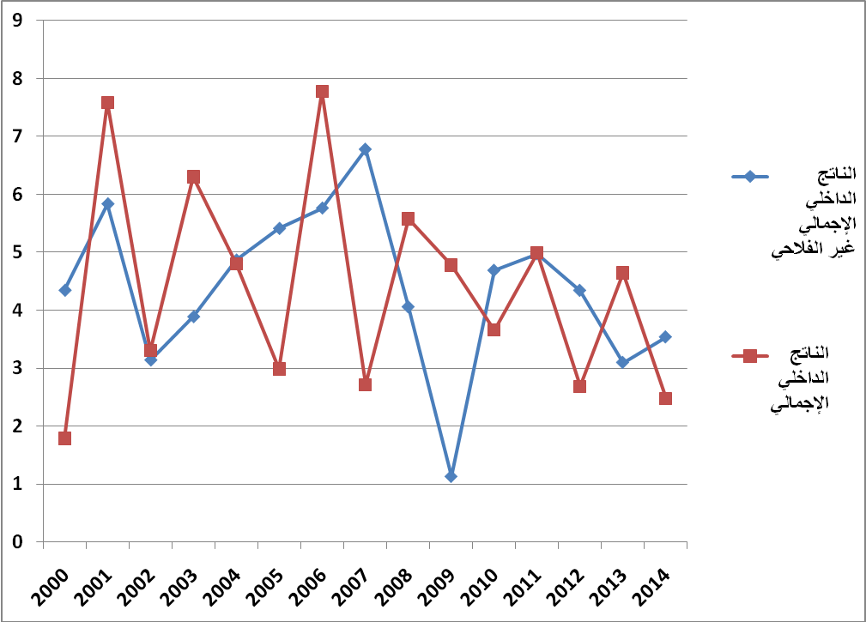

- التحكم في معدل التضخم، رغم ارتفاعه الطفيف
في ظل نهج نفس السياسة المالية لدعم أسعار عند الاستهلاك وسياسة نقدية تستهدف التضخم، سيعرف المستوى العام للأسعار، المقاس بالسعر الضمني للناتج الداخلي الإجمالي، ارتفاعا طفيفا ليصل إلى 1,7% عوض 1% المقدرة سنة 2012.

- مكونات الناتج الداخلي الإجمالي سنة 2014.
سيواصل الطلب الداخلي دعمه للنمو الاقتصادي الوطني، غير أن مساهمته ستتراجع مقارنة بسنة 2013. ومن جهته، سيواصل صافي الطلب الخارجي مساهمته السالبة في نمو الناتج الداخلي الإجمالي، رغم التحسن المرتقب للطلب العالمي الموجه نحو المغرب.

وهكذا، سيعرف حجم استهلاك الأسر، زيادة ب 2,5% عوض 6% سنة 2013، حيث ستنتقل مساهمته في نمو الناتج الداخلي الإجمالي من 3,6 نقط سنة 2013 إلى 1,5 نقطة سنة 2014. ومن جهته، سيسجل حجم استهلاك الإدارات العمومية ارتفاعا ب 3,2%، حيث سيعزز من مساهمته في النمو في حدود 0,6 نقطة. وإجمالا، سيتراجع الاستهلاك النهائي الوطني، ليسجل زيادة ب 2,7% عوض 5,3% سنة 2013. وهكذا، ستصل مساهمته في النمو إلى 2,1 نقطة عوض 4,2 نقطة سنة 2013.
ومن جهته، سيعرف التكوين الإجمالي لرأس المال الثابت ارتفاعا ب 1,4% عوض 0,5% سنة 2013، لتصل مساهمته في النمو إلى 0,4 نقطة. ومن جهته، ستصل مساهمة التغير في المخزون في النمو إلى 0,6 نقطة عوض 1,5 نقطة سنة 2013. وهكذا، سيعرف حجم الاستثمار الإجمالي (التكوين الإجمالي لرأس المال الثابت والتغير في المخزون)، ارتفاعا بحوالي 3,1% لتبلغ مساهمته في النمو نقطة واحدة عوض 1,7 نقطة سنة 2013.

وإجمالا، سيسجل حجم الطلب الداخلي خلال سنة 2014، ارتفاعا ب %2,8 عوض %5 سنة 2013، حيث ستصل مساهمته في النمو الاقتصادي إلى 3,2 نقطة عوض 5,8 نقطة سنة 2013.

وسيواصل صافي الطلب الخارجي من السلع والخدمات مساهماته السالبة في نمو الناتج الداخلي الإجمالي، لتصل إلى 0,7- نقطة سنة 2014. وفي هذا الإطار، ستستفيد الصادرات من السلع والخدمات من تحسن الطلب العالمي الموجه نحو المغرب، حيث سيرتفع حجمها بحوالي 2,6% عوض 1,3% سنة 2013. وبالموازاة مع ذلك، ستسجل الواردات زيادة ب 3,3% عوض 3,1% سنة 2013، نتيجة تراجع الطلب الداخلي ومجهودات ترشيد حاجيات المغرب من المنتجات المستوردة.

- استمرار تراجع القدرات التمويلية.
سيواصل معدل الادخار الداخلي، منحاه التنازلي الذي عرفه خلال السنوات الأخيرة، نتيجة زيادة الاستهلاك النهائي الوطني بوتيرة أعلى من معدل نمو الناتج الداخلي الإجمالي بالأسعار الجارية (%5,8 مقابل %4,2). وهكذا، سيعرف الادخار الداخلي تراجعا، لينتقل من %19,7 من الناتج الداخلي الإجمالي سنة 2013 إلى %18,4 سنة 2014. وسيمثل صافي المداخيل الواردة من باقي العالم، خلال سنة 2014 %5,9 من الناتج الداخلي الإجمالي عوض %6,5 سنة 2013. وبالتالي، سينخفض معدل الادخار الوطني ليصل إلى حوالي %24,3 من الناتج الداخلي الإجمالي عوض %26,2 سنة 2013. وأخذا بعين الاعتبار لمعدل الاستثمار الإجمالي الذي سيصل إلى %31,7 من الناتج الداخلي الإجمالي سنة 2014، سيفرز حساب الإدخار-الاستثمار عجزا في التمويل سيبلغ %7,4 من الناتج الداخلي الإجمالي عوض %6,8 سنة 2013.

تطور الاختلالات الماكرو-اقتصادية (بالنسبة المئوية من الناتج الداخلي الإجمالي)

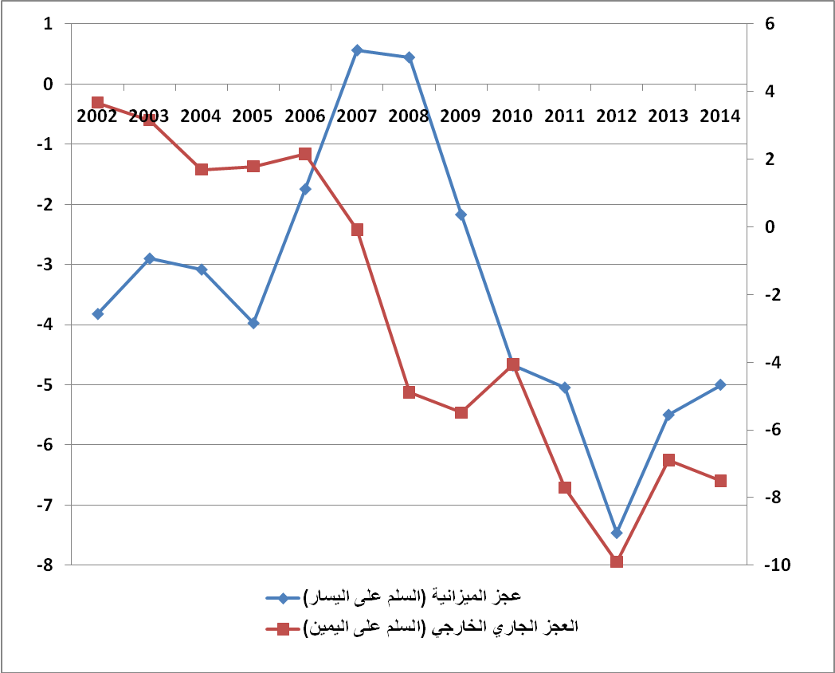

وستتم تغطية هذه الحاجيات التمويلية، خاصة بالاستثمارات الأجنبية المباشرة والاقتراض الخارجي واللجوء إلى الاحتياطي من العملة الصعبة. وفي هذا السياق، سيمثل صافي الموجودات الخارجية 3 أشهر من الواردات من السلع والخدمات نهاية سنة 2014 عوض3,7 أشهر سنة 2013. وهكذا سيؤدي الانخفاض المتواصل للموجودات الخارجية، الذي يعد من مقابلات الكتلة النقدية، إلى تفاقم الضغوطات على السيولة وتشديد الشروط التمويلية للاقتصاد.
خاتمة
انخرط المغرب في إطار الإرادة الوطنية للنهوض بنموذج للتنمية يحقق نموا اقتصاديا قويا، مصحوبا بمحاربة الفقر والهشاشة وتحسين مستوى معيشة الأسر، في سياسة طموحة لتعزيز الاستثمارات العمومية وفي السياسة المالية العمومية والنقدية لدعم استهلاك الأسر. ويمكن له، في هذا الإطار، مقارنة نتائجه الجيدة بتلك المحققة في الدول الصاعدة التي تتوفر على مقومات مجالية وديموغرافية وموارد طبيعية أكثر ملائمة.
واذا كان التطور الملائم للتحويلات الجارية قد مكنت من دعم تمويل هذا النموذج المرتكز على الطلب الداخلي، في إطار الانفتاح على التنافس الدولي، فإن تأثيرات الأزمة التي عرفها الاقتصاد العالمي منذ سنة 2008، على أهم الشركاء الاقتصاديين لبلادنا، أدت إلى تفاقم العجز الداخلي والخارجي.

ومن المنتظر أن تتواصل هذه التأثيرات التي ستؤدي إلى استمرار الضغوطات على الاحتياطي من العملة الصعبة، في إطار سياسة سعر الصرف الثابت، وبالتالي إلى تقليص قدرات النمو الاقتصادي والحد من إمكانيات التمويل الداخلي للمقاولات.
وهكذا، أصبح اعتماد جيل جديد من الإصلاحات الهيكلية لتحسين الادخار الداخلي وتنافسية الاقتصاد الوطني ضرورة ملحة. وفي هذا الإطار، هناك إجماع وطني على الطابع الاستعجالي لإصلاح منظومة دعم الأسعار وأنظمة التقاعد التي توجد في وضعية مالية غير قابلة للاستمرار.

ومن جهة أخرى، فإن المندوبية السامية للتخطيط لم تدخر جهدا في إثارة الانتباه إلى أهمية مرافقة هذه الإصلاحات بسياسة جبائية تهدف إلى تحفيز الرأسمال الخاص والرفع من حصته في الاستثمارات الوطنية في القطاعات المنتجة للسلع القابلة للتبادل عوض القطاعات المنتجة للسلع غير القابلة للتبادل. وبالموازاة مع تحسين الاستثمار العمومي ونهج سياسة نقدية تستهدف النمو الاقتصادي عوض التضخم، فإن تنفيذ مثل هذه الإصلاحات يتطلب تضافر مجهودات الجميع في أفق بلوغ نمو اقتصادي قوي ورقي اجتماعي مستدام.

وتندرج هذه التوصيات في إطار الاستنتاجات التي جاءت بها الدراسة التي أنجزتها المندوبية السامية للتخطيط تحث عنوان "أبعاد السياسة الاقتصادية الجديدة في سياق الاختلالات الماكرواقتصادية"، حيث عرضت النتائج في المناظرة التي نظمت في 17 أبريل من سنة 2013 في الرباط.
وقد اقترحت هذه الدراسة سياسة اقتصادية جديدة تأخذ بعين الاعتبار بعض الأبعاد خاصة منها: التمييز خلال وضع الإصلاحات الضرورية بين التدابير التي يجب اتخاذها في المدى القصير وتلك الخاصة بالمدى المتوسط، مع التركيز على الهدف المتمثل في تقليص الاختلالات الداخلية والخارجية على المدى المتوسط، عوض استهداف نمو اقتصادي قوي على المدى القصير وضرورة خلق الانسجام بين السياسات الماكرواقتصادية والبرامج القطاعية، حيث أن عدم مرونة عوامل الإنتاج تؤدي إلى صعوبة انتقال تدابير الاقتصاد الكلي إلى البنيات الاقتصادية.
ويتعين أن تأخذ هذه السياسة الاقتصادية الجديدة بعين الاعتبار التغيرات التي عرفها النسيج الإنتاجي والأسعار الداخلية ودينامية سوق الشغل من أجل توزيع تكاليف وثمار هذه الإصلاحات بطريقة عادلة.

وأخيرا، فإن النداء الذي وجهته المندوبية السامية للتخطيط خلال هذه المناظرة، والذي يدعو إلى حوار وطني حول نتائج هذه الدراسة واستعداد المندوبية السامية لمواكبة تقنية وتقييم لمختلف الاقتراحات والسيناريوهات المنبتقة من هذا الحوار، لايزال قائما بنفس العبارات والإرادة المتجددة.

تطور الناتج الداخلي الإجمالي
بالحجم حسب أسعار السنة الماضية (بالنسبة المئوية)

البنود | 2011 | 2012 | 2013* | 2014**
- القيمة المضافة للقطاع الأولي............. | 5,1 | -7,2 | 14,7 | -3,8
- القيمة المضافة للقطاع غير الفلاحي....... | 5,3 | 4,3 | 3,1 | 3,6
- القطاع الثانوي....................... | 4,0 | 1,3 | 1,8 | 2,6
- القطاع الثالثي........................ | 6,0 | 5,9 | 3,8 | 4,1
مجموع القيم المضافة........................  صافي الحقوق والرسوم....................... | 5,2  2,7 | 2,5  5,2 | 4,8  3,2 | 2,4  3,0
الناتج الداخلي الإجمالي غير الفلاحي.......... | 5,0 | 4,3 | 3,1 | 3,5
الناتج الداخلي الإجمالي بالحجم............ | 5,0 | 2,7 | 4,6 | 2,5
تغير السعر الضمني للناتج الداخلي الإجمالي... | 0,1 | 0,5 | 1,0 | 1,7
(*): تقديرات سنة 2013
:(**) توقعات المندوبية السامية للتخطيط لسنة 2014

توازن الموارد والاستعمالات بالحجم
مؤشرات ماكرو اقتصادية أخرى
التغير بالنسبة المئوية
البنود | 2011 | 2012 | 2013* | 2014**
- الناتج الداخلي الإجمالي الحقيقي……....... | 5,0 | 2,7 | 4,6 | 2,5
- الاستهلاك النهائي الوطني…………...... | 6,7 | 4,6 | 5,3 | 2,7
- الأسر المقيمة…………................. | 7,4 | 3,6 | 6,0 | 2,5
- الإدارات العمومية………................. | 4,6 | 7,9 | 3,0 | 3,2
- التكوين الإجمالي لرأسمال الثابت..... | 2,5 | 2,7 | 0,5 | 1,4
- صادرات السلع والخدمات............. | 2,1 | 2,7 | 1,3 | 2,6
- واردات السلع والخدمات................. | 5,0 | 2,0 | 3,1 | 3,3
- عجز الموارد (بالنسبة المئوية من الناتج الداخلي الإجمالي). | -13,8 | -15,3 | -14,3 | -14,2
- معدل الادخار الداخلي (بالنسبة المئوية من الناتج الداخلي الإجمالي) | 22,8 | 21,1 | 19,7 | 18,4
- معدل الادخار الوطني (بالنسبة المئوية من الناتج الداخلي الإجمالي) | 27,9 | 25,3 | 26,2 | 24,3
- معدل الاستثمار الإجمالي (بالنسبة المئوية من الناتج الداخلي الإجمالي) | 36,0 | 35,3 | 33,0 | 31,7
- الحاجيات التمويلية للاقتصاد (بالنسبة المئوية من الناتج الداخلي الإجمالي) | -8,0 | -10,0 | -6,8 | -7,4
(*): تقديرات سنة 2013
:(**) توقعات المندوبية السامية للتخطيط لسنة 2014

توازن الموارد والاستعمالات
بالأسعار الجارية
البنود | 2011 | 2012 | 2013* | 2014**
- الناتج الداخلي الإجمالي الحقيقي............... | 802607  5,0 | 828169  3,2 | 875142  5,7 | 911723  4,2
- الاستهلاك النهائي الوطني…..………...... | 619270  8,4 | 653617  5,5 | 703034  7,6 | 743562  5,8
- الأسر المقيمة……........................... | 472938  8,1 | 494499  4,6 | 531982  7,6 | 565497  6,3
- الإدارات العمومية………................... | 146332  9,3 | 159118  8,7 | 171052  7,5 | 178065  4,1
- التكوين الإجمالي لرأسمال الثابت............... | 246394  5,1 | 259680  5,4 | 266172  2,5 | 274157  3,0
- التغير في المخزون............................. | 42168 | 32697 | 22496 | 14833
- صادرات السلع والخدمات………………… | 285530  12,4 | 299646  4,9 | 308596  3,0 | 322572  4,5
- واردات السلع والخدمات....................... | 390755  18,8 | 417471  6,8 | 425155  1,8 | 443402  4,3
(*): تقديرات سنة 2013
:(**) توقعات المندوبية السامية للتخطيط لسنة 2014

• سيتم، لاحقا، إصدار تقرير الميزانية الاقتصادية الاستشرافية لسنة 2014.
توقعات صندوق النقد الدولي، ومنظمة التعاون والتنمية الاقتصادية و اللجنة الأوربية والبنك الدولي خلال ربيع سنة 2013.

